**SAG-1002 - WHAT - Afficher les Pièces remplaçantes des Pièces présentes sur les demandes de Crédits/Demande D'accord**

La table : SAGQTPR7

Le champ pour référence pièce principale : PR_REFPR

Le champ pour référence pièce remplaçante : PR_NOREMP

Ci-dessous, les deux cas de figure « traitement des accords » et « traitement des demandes de crédit ».

Dans chaque, il est indiqué par une zone rouge où il faudra ajouter la référence de la pièce remplaçante.

Pour traitement des accords :

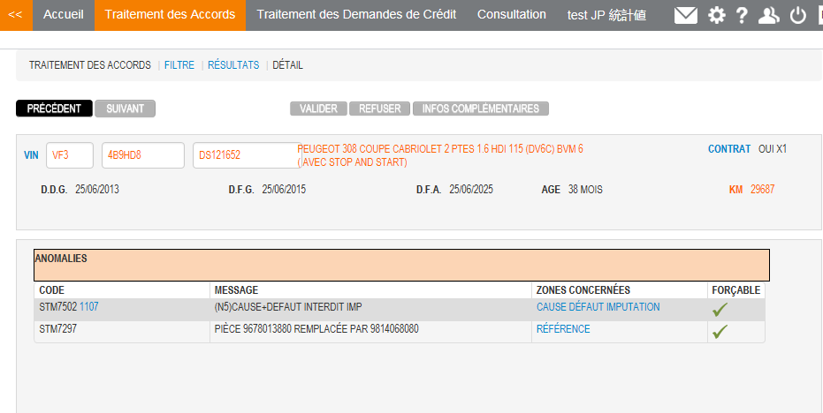

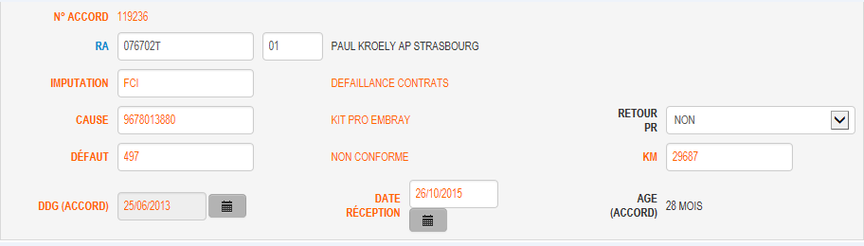

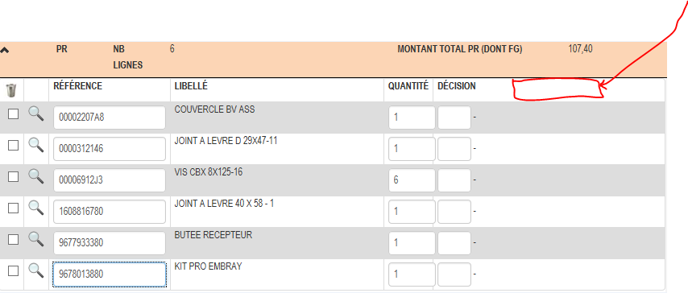

Pour traitement des demandes de crédits :

